**TRƯỜNG ĐẠI HỌC NÔNG LÂM TP. HỒ CHÍ MINH**



**ĐỒ ÁN CUỐI KÌ**

**TRANG WEB THƯƠNG MẠI VỀ CÂY CẢNH**

**MÔN HỌC: CHUYÊN ĐỀ WEB**

**Giảng viên: Lê Phi Hùng**

**Những người thực hiện:**

19130074 - Nguyễn Văn Hiếu

19130028 - Trần Đình Danh

**Thành phố Thủ Đức – Năm 2023**

Mục lục

**ĐỒ ÁN CUỐI KÌ CHUYÊN ĐỀ WEB** 1

**1.** **Giới thiệu** 1

**2.** **Nội dung** 1

**3.** **Các công nghệ sử dụng** 2

# **ĐỒ ÁN CUỐI KÌ CHUYÊN ĐỀ WEB**

**Đề tài:** TRANG WEB THƯƠNG MẠI VỀ CÂY CẢNH

## **Giới thiệu**

Dự án này nhằm xây dựng một trang web thương mại điện tử chuyên về cây cảnh, nhằm cung cấp cho người dùng một nền tảng tiện lợi để tìm hiểu, mua sắm và chăm sóc cây cảnh. Trang web được thiết kế với giao diện thân thiện, hướng đến trải nghiệm người dùng tốt nhất và đáp ứng các nhu cầu của khách hàng.

## **Nội dung**

Trang web thương mại về cây cảnh được xây dựng với các chức năng chính sau:

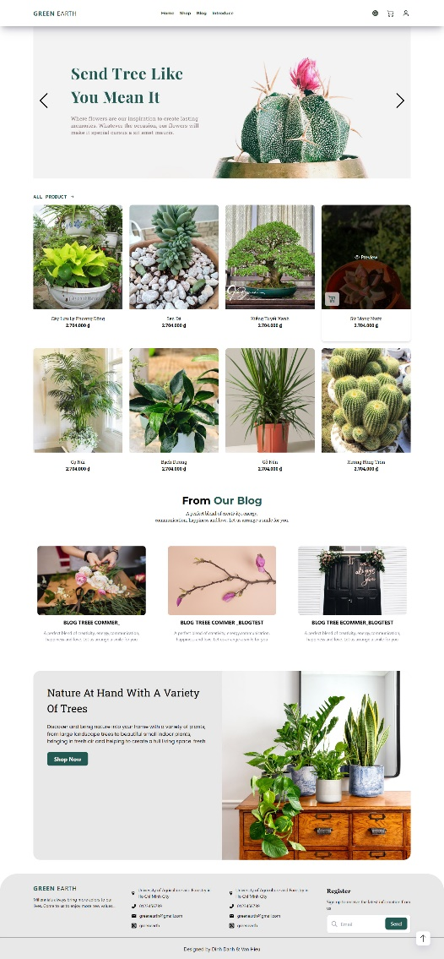

Hình ảnh trang chủ của website

1. Đăng nhập, đăng kí: Admin sẽ có 1 tài khoản riếng để quản lí trang web, người bán và người mua sẽ tiến hành đăng kí để có tài khoản.
2. Trang chủ: Hiển thị danh sách các cây cảnh nổi bật và thông tin cần biết.
3. Danh mục sản phẩm: Hiển thị danh sách các loại cây cảnh theo danh mục, cho phép người dùng lọc theo giá, tên và các thuộc tính khác.
4. Chi tiết sản phẩm: Hiển thị thông tin chi tiết về một cây cảnh cụ thể, bao gồm hình ảnh, mô tả, giá cả và các thông tin khác.
5. Giỏ hàng: Cho phép người dùng thêm sản phẩm vào giỏ hàng, chỉnh sửa số lượng và tiến hành thanh toán.
6. Đặt hàng: Cho phép người dùng đặt sản phẩm từ giỏi hàng.
7. Quản lý đơn hàng: Người dùng có thể kiểm tra và quản lý đơn hàng của mình, bao gồm xem thông tin đơn hàng, tình trạng giao hàng và lịch sử mua hàng.
8. Quản lí người dùng: Admin có thể xem danh sách người dùng, chỉnh sửa các thông tin khác.
9. Thống kê doanh thu: Admin và người bán sẽ có thể xem doanh thu của mình.

## **Các công nghệ sử dụng**

1. Backend

* Spring boot
* Spring Security
* Json web token
* Spring Data JPA
* My SQL

1. Frontend

* Reactjs-hook
* Redux toolkit
* SCSS + taiwind
* Axios